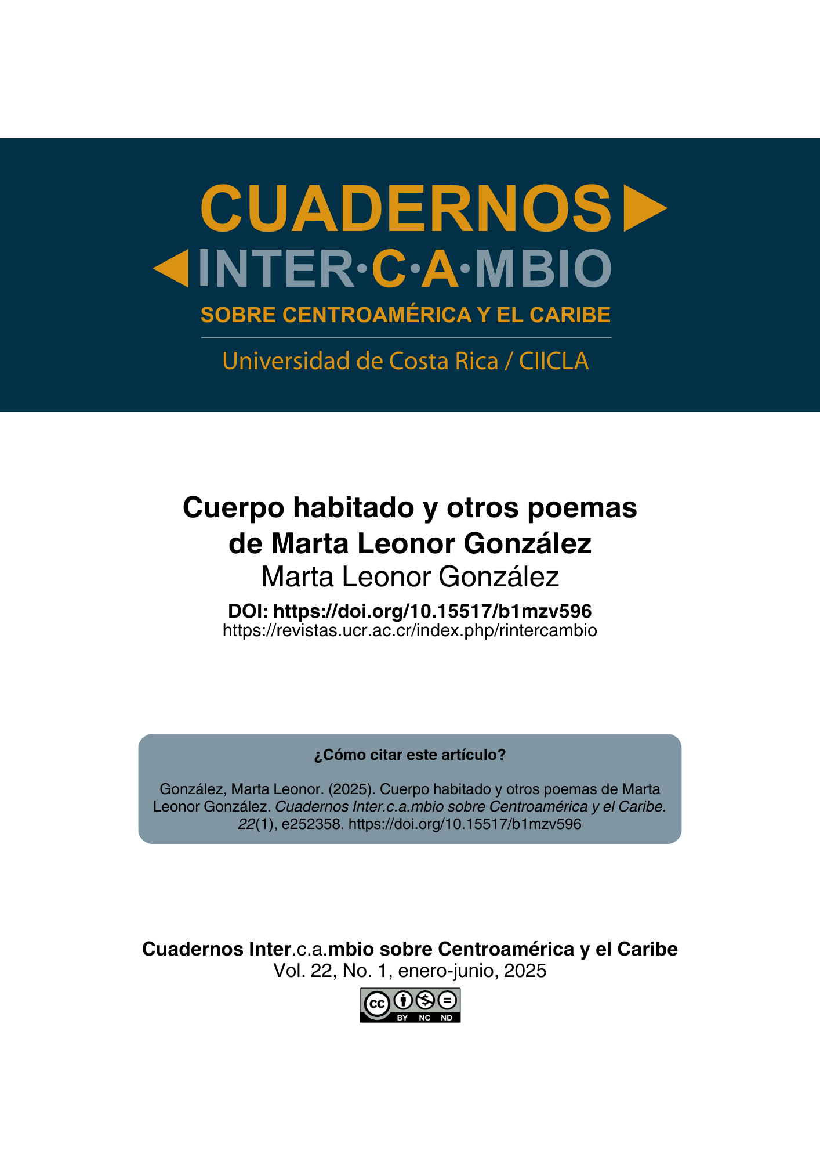
Nota aclaratoria: este PDF no corresponde a la diagramación final del texto, sin embargo, puede ser citado sin problema ya que cuenta con un DOI y paginación electrónica. Al cerrar el número en construcción se reemplazará este PDF por la versión final y se agregarán las otras galeradas (EPUB y HTML).

Suwa´: producción creativa (sección no arbitrada)

Cuerpo habitado y otros poemas de Marta Leonor González

Inhabited Body and Other Poems by Marta Leonor González

Corpo habitado e outros poemas de Marta Leonor González

Marta Leonor González
Escritora e investigadora independiente, Managua, Nicaragua.
400elefantes@gmail.com

DOI: https://doi.org/10.15517/b1mzv596

El señor Zhang

Desde su banco, hurgando por encima de la lupa
el señor Zhang ajusta las ruedas de minutos, el tiempo dura un horizonte
desde mi casa hasta la calle de la marquesina en Taichung

el tenaz maestro deja su saber cómo en la carrera de conejos
su arte mecánico es un volante que lo conduce por el filoso borde del día
tantas ruedas de horas giran como soles perdidos

él activa el segundo de su atención para mirar por la ventana
los jóvenes elevan sus globos con el deseo de amar,
prósperos viajan por el aire, se aventuran con recetas en mano y conjuros
rezan plegarias al cielo, juntan sus manos y se llaman con cantos

análogos metales dialogan sobre el universo del señor Zhang
no hay escusas para detener los carriles del tiempo que Dios ha creado
diminutas arandelas funcionan como ojos que lo espían

los relojes están ahí, aventajando al sol, al universo
marcando un día, rayando el vigor de los hombres
el señor Zhang sabe de reparar relojes
su habilidad con la arandela es un ejercicio de perfección
él junta en sus días el agitado cansancio de los hombres
en las manecillas está el ocaso de las cosas,
él es un péndulo, es un corazón que vuelve a latir entre sus dedos

ahí está Lo, Ding-Jyun jugando con su cámara de espejos
junto al señor Zhang que calcula en minutos lo que dura la felicidad
los segundos para que una oruga sea larva y comida de pájaros
las horas para abrir con su llave la caja de los odios

pero es la lupa sujeta a su cabeza que advierte
que el tiempo es un pequeño instante donde se amalgama el mundo
donde hombre y mujer corren por sus relojes
en busca de respuestas.

En la montaña Zeng, Qiao-Ling

Zeng, Qiao-Ling en el jardín de la peonía blanca
le pregunta al cielo
¿Un pájaro cuando tiene una respuesta es porque ensaya su canción?
el niño no sabe de cuervos y golondrinas
por eso enumera las arrugas de su mano y cuestiona
Zeng, Qiao-Ling corta la leña, el trigo, enciende el fuego,
va a la oscura colina a reunirse con los árboles, a mirarse en el agua,
a interrogar a la montaña del por qué llora en la noche y duerme por el día
por qué es fértil de angustiosas hormigas
No hay misterio dice la montaña
acontezco con alegría, generosa en el durazno
verde, sagrada, arcana, íntima,
Zeng, Qiao-Ling, regresa a casa
con todas las respuestas entre las manos,
una elegía y un sueño.

Preguntas a Kao, Chung-Ying

¿De qué color es el abrazo de tu hermano, Kao, Chung-Ying?
¿Tus dedos tocan la madera, como toca tu corazón?
En el año nuevo chino enciendes un farol, pides un deseo secreto y obsceno
que te lleve al acertijo
que adivine el sabor del sésamo, el yuanxiao
comes rosas, pescado, tomas té,
tu cuerpo es un cerdo rasgado por el miedo
y dibujas barcos de dragón para luego arrojar al río
es la ceremonia de los anhelos,
¿Kao, Chung-Ying quién te besa?
¿Quién Kao, Chung-Ying perfuma tu cabeza con sándalo?
¿Del sur quién reúne tus barcos con nombres de aves?
¿Quién es ese hermano que rompe jarrones en tu nombre?

Un momento de Xu Lei, el canto
de las hormigas

Ahí, en el claro de la tierra
10.000 especies de hormigas cantan
esgrimen pequeños batallones de infantería
estiban hojas, musgo, estiércol,
comida para el hombre
acuden a los arroyos, a los barrancos,
a los campos del legendario Dragón
donde siembran certidumbre y promesa
entre las hormigas va Xu Leia, a mirarse en el pozo
a sorprenderse con los rostros que el agua refleja
a desentrañar los secretos que guarda la bruma y el gris
a sembrar las pequeñas plantas de té
que mirará crecer desde su humeante chimenea
entre hormigas se anuncia
el obsceno deseo de pertenecer a la tierra
de ensayar un canto solo para los árboles detenidos monjes.
Poderosas mandíbulas
bajo grietas, van en túmulos, jornaleras
hormigas soldado
hormigas enfermeras
hormigas panaderas
hormigas costureras
hormigas carpinteras
hormigas periodistas
hormigas bomberas
hormigas amantes
hormigas madre
sin hogares permanentes
atraídas por semilla, hongos e insectos
valientes que enfrentan reptiles
hormigas como Xu Lei
de largos brazos quemados por el frío y fuego
y los años en los campos de té.

La noche es un perro

Mi noche es un perro y tu silencio es mío.

Cómo voy a llamarte,
sombras multiplicadas,
alegría, fogata que calienta.

Afilado callar, tibieza
de una mano que es plegaria y aliento.

En este minuto seré feliz.
Te daré nombres
la tarde en el lago
la carta que nunca llegó
los peces anidando en el corazón
listones que extinguieron la casa,
levadura
agua que resplandece
ojal secreto en insomnio
hombre quimera.

Elijo para vos en silencio un sabor,
cuerpo azul opacado por el fuego
aro de luna que clamo y esclarece.

Remotamente ojos no adivinan
húmeda mano que codicio
en la oscuridad reunida.
Nombro para tocarte.
El perro que ladra al espejo de la noche.
A los amantes cobardes.

Cuerpo habitado

A mi amiga Marion Joly

Él habita mi cuerpo con su llave.

Soy un pestillo a punto de dislocarse,
un sueño poblado por su boca justo detrás de la nuca
donde inicia el abandono del delito
trotar de caballos, copular de jirafas que amarran sus cuellos
vencidas norias, diminuta luna colándose por las cortinas.

Inalcanzable es un cuerpo cuando flota a la deriva.

La ronda de las aves

La noche es una paloma travestí.
Paloma mujer, paloma gato azul,
perezosa paloma de bocas rojas,
pantera paloma y tigresa de las avenidas.

Palomas que mueren cuando el invierno llega,
geometrías húmedas, cansadas como un reloj en medianoche,
en el frío su deseo es que arda la estrella.

En los tumultos van cuando el sol duerme.

En el bulevar escarchas con vestidos negros
las arropan, están embriagadas de mujer,
no se extinguen, se reproducen, se multiplican del agua

Es la voz que abrasa en el día de todos los muertos
aún abandonadas son faros de alegría y belleza

palomas aritméticas de ceñidos trajes,
equilibristas de tacones,
guardianas de lo sublime, compañera.

La señorita

La señorita roza el ápice de la lengua contra sus dientes,
lo desliza entre la palabra que nadie escucha.

No hay testigos ante los sonidos que ensaya,
la dueña del potro, la que cabalga desnuda.
Va por el filo de la cuerda como sagaz malabarista.

Nota de autora Nicaragüense. Escritora, Managua, Nicaragua. Investigadora independiente, Managua, Nicaragua. Correo electrónico: 400elefantes@gmail.com ORCID: https://orcid.org/0009-0009-3992-2989 Información adicional: escritora y periodista, con amplia experiencia en medios de comunicación, ha sido editora de periódicos, fotógrafa y activista en la promoción de la lectura y talleres de escritura. Ha publicado: Huérfana embravecida, (poesía, 1998 con traducción al francés), La Casa de Fuego (Poesía, 2008). Versos (Festival de Poesía de Costa Rica, 2015). Juegos de la escritura (Guía para un taller literario, Prosa, 2015). Palomas Equilibristas (Traducción bilingüe al español y francés, 2013 y segunda edición en español 2016), Managua 38° grados (Poesía, 2020). Es autora de varias antologías sobre poesía centroamericana contemporánea, entre otras. Por su trayectoria literaria obtuvo la beca del Programa de la Casa de Escritores y Traductores Extranjeros de Saint-Nazaire, en el 2013. Ha sido editora y fundadora de 400 Elefantes (revista y editorial).

